КОМИТЕТ  РЕСПУБЛИКИ ТАТАРСТАН  ПО ОХРАНЕ ОБЪЕКТОВ КУЛЬТУРНОГО НАСЛЕДИЯ |  | ТАТАРСТАН РЕСПУБЛИКАСЫНЫӉ МӘДӘНИ МИРАС ОБЪЕКТЛАРЫН САКЛАУ КОМИТЕТЫ

ПРИКАЗ БОЕРЫК
 | г. Казань | №

О включении выявленного объекта культурного наследия «Меблированные комнаты Благодатновых», 2-я пол. XIX в., расположенного по адресу: Республика Татарстан, Бугульминский район, г. Бугульма, ул. Ленина, д. 69, в единый государственный реестр объектов культурного наследия (памятников истории и культуры) народов Российской Федерации в качестве объекта культурного
наследия регионального значения «Меблированные комнаты П.А. Благодатнова», кон. XIX в., расположенного по адресу: Республика Татарстан, Бугульминский муниципальный район, г. Бугульма, ул. Владимира Ленина, д. 17/10, утверждении границ его территории и предмета охраны

В соответствии с Федеральным законом от 25 июня 2002 года № 73-ФЗ
«Об объектах культурного наследия (памятниках истории и культуры) народов Российской Федерации», Законом Республики Татарстан от 1 апреля 2005 года
№ 60-ЗРТ «Об объектах культурного наследия в Республике Татарстан»,
на основании положительного заключения государственной историко-культурной экспертизы от 05.12.2024 п р и к а з ы в а ю:
- Включить выявленный объект культурного наследия «Меблированные комнаты Благодатновых», 2-я пол. XIX в., расположенный по адресу: Республика Татарстан, Бугульминский район, г. Бугульма, ул. Ленина, д. 69, в единый государственный реестр объектов культурного наследия (памятников истории и культуры) народов Российской Федерации в качестве объекта культурного наследия регионального значения «Меблированные комнаты П.А. Благодатнова», кон. XIX в. (вид объекта – памятник), расположенного по адресу: Республика Татарстан, Бугульминский муниципальный район, г. Бугульма, ул. Владимира Ленина, д. 17/10.
- Утвердить границы территории объекта культурного наследия регионального значения «Меблированные комнаты П.А. Благодатнова», кон. XIX в., расположенного по адресу: Республика Татарстан, Бугульминский муниципальный район, г. Бугульма, ул. Владимира Ленина, д. 17/10, согласно приложению № 1 к настоящему приказу.
- Утвердить предмет охраны объекта культурного наследия регионального значения «Меблированные комнаты П.А. Благодатнова», кон. XIX в., расположенного по адресу: Республика Татарстан, Бугульминский муниципальный район, г. Бугульма, ул. Владимира Ленина, д. 17/10, согласно приложению № 2 к настоящему приказу.
- Отделу учета объектов культурного наследия и градостроительной деятельности обеспечить внесение сведений о границах территории указанного объекта культурного наследия в Единый государственный реестр недвижимости и единый государственный реестр объектов культурного наследия (памятников истории и культуры) народов Российской Федерации.
- Контроль за исполнением настоящего приказа оставляю за собой.

Председатель И.Н. Гущин

Приказ подготовил:
Ведущий специалист отдела
учета объектов культурного наследия
и градостроительной деятельности Р.Я. Шарифуллина

Согласовано:

Начальник отдела учета объектов
культурного наследия
и градостроительной деятельности Ю.Р. Пекки

Начальник отдела правовой,
кадровой, мобилизационной и
организационной работы А.О. Словцова

Начальник отдела сохранения объектов
культурного наследия Э.Н. Бабушева

Заместитель председателя Г.Ф. Камалетдинова

Приложение № 1
к приказу Комитета
Республики Татарстан по охране объектов культурного наследия
от ___________года № ________

Границы территории
объекта культурного наследия регионального значения
«Меблированные комнаты П.А. Благодатнова», кон. XIX в., расположенного по адресу: Республика Татарстан, Бугульминский муниципальный район, г. Бугульма, ул. Владимира Ленина, д. 17/10

Карта (схема) границ территории
объекта культурного наследия регионального значения
«Меблированные комнаты П.А. Благодатнова», кон. XIX в., расположенного по адресу: Республика Татарстан, Бугульминский муниципальный район, г. Бугульма, ул. Владимира Ленина, д. 17/10

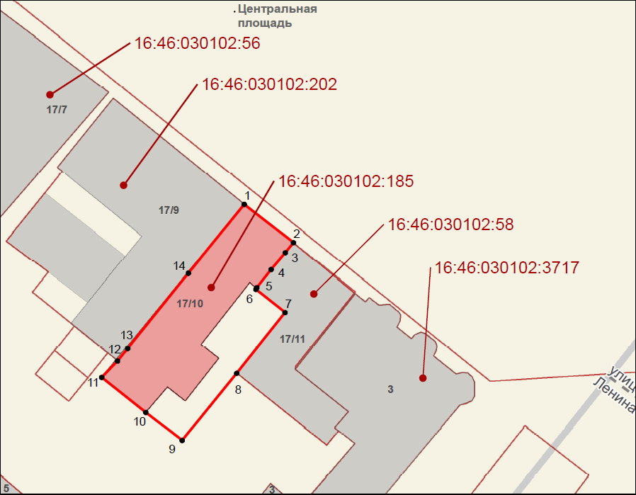
Масштаб 1:600

Условные обозначения:

 | - граница территории объекта культурного наследия
 | - объект культурного наследия
1● | - характерная точка границ территории объекта культурного наследия
16:46:030102:185 | - кадастровый номер земельного участка
 | - границы земельных участков по сведениям из ЕГРН

Текстовое описание границ территории
объекта культурного наследия регионального значения
«Меблированные комнаты П.А. Благодатнова», кон. XIX в., расположенного по адресу: Республика Татарстан, Бугульминский муниципальный район, г. Бугульма, ул. Владимира Ленина, д. 17/10

Границы территории объекта культурного наследия регионального значения «Меблированные комнаты П.А. Благодатнова», кон. XIX в., расположенного по адресу: Республика Татарстан, Бугульминский муниципальный район, г. Бугульма, ул. Владимира Ленина, д. 17/10, проходят:

Прохождение границы |  | Описание прохождения границы
от точки | до точки | Описание прохождения границы
1 | 2 | от точки 1 в юго-восточном направлении протяженностью 9.76 м до точки 2;
2 | 3 | от точки 2 в юго-западном направлении протяженностью 2.05 м до точки 3;
3 | 4 | от точки 3 в юго-западном направлении протяженностью 3.38 м до точки 4;
4 | 5 | от точки 4 в юго-западном направлении протяженностью 3.67 м до точки 5;
5 | 6 | от точки 5 в юго-восточном направлении протяженностью 0.30 м до точки 6;
6 | 7 | от точки 6 в юго-восточном направлении протяженностью 5.80 м до точки 7;
7 | 8 | от точки 7 в юго-западном направлении протяженностью 12.10 м до точки 8;
8 | 9 | от точки 8 в юго-западном направлении протяженностью 13.53 м до точки 9;
9 | 10 | от точки 9 в северо-западном направлении протяженностью 7.11 м до точки 10;
10 | 11 | от точки 10 в северо-западном направлении протяженностью 8.84 м до точки 11;
11 | 12 | от точки 11 в северо-восточном направлении протяженностью 3.61 м до точки 12;
12 | 13 | от точки 12 в северо-восточном направлении протяженностью 2.46 м до точки 13;
13 | 14 | от точки 13 в северо-восточном направлении протяженностью 15.13 м до точки 14;
14 | 1 | от точки 14 в северо-восточном направлении протяженностью 13.87 м до точки 1.

Таблица характерных точек границ территории
объекта культурного наследия регионального значения
«Меблированные комнаты П.А. Благодатнова», кон. XIX в., расположенного по адресу: Республика Татарстан, Бугульминский муниципальный район, г. Бугульма, ул. Владимира Ленина, д. 17/10

№ | Координаты характерных точек в местной системе координат (МСК-16)
№ | X | Y
1 | 337094.68 | 2349677.35
2 | 337088.70 | 2349685.07
3 | 337087.09 | 2349683.8
4 | 337084.53 | 2349681.59
5 | 337081.64 | 2349679.32
6 | 337081.36 | 2349679.20
7 | 337077.74 | 2349683.74
8 | 337068.28 | 2349676.19
9 | 337057.78 | 2349667.65
10 | 337062.11 | 2349662.00
11 | 337067.59 | 2349655.06
12 | 337070.19 | 2349657.57
13 | 337072.11 | 2349659.12
14 | 337083.89 | 2349668.63
1 | 337094.68 | 2349677.35

Приложение № 2
к приказу Комитета
Республики Татарстан по охране объектов культурного наследия
от _____________года № _______

Предмет охраны*
объекта культурного наследия регионального значения
«Меблированные комнаты П.А. Благодатнова», кон. XIX в., расположенного по адресу: Республика Татарстан, Бугульминский муниципальный район, г. Бугульма, ул. Владимира Ленина, д. 17/10

1. Местоположение здания с отступлением от красной линии улицы Ленина.
2. Объёмно-пространственная композиция двухэтажного с подвалом кирпичного здания, том числе его габариты, высотные отметки по венчающим карнизам.
3. Форма и высотные отметки крыши.
4. Композиционное решение и архитектурно-художественное оформление, в том числе местоположение, форма, размер, художественное оформление оконных и дверных проемов и фасадов, включая: веерные замковые камни над лучковыми окнами первого этажа, рамочные наличники с треугольными сандриками на кронштейнах и декором на вершине, подоконные ниши с выступами по центру и в нижних частях, угловые и фасадные пилястры, венчающий карниз с атамблементом, состоящим из раскрепованного профилированного карниза и фриза, декорированного профилированными тягами и стилизованными капителями, аттиковая стенка с филенчатыми нишками.
5. Материал отделки фасадных поверхностей.
6. Пространственно-планировочная структура здания в пределах капитальных стен и перекрытий. Местоположение парадной лестницы.

* Предмет охраны может быть изменён по результатам комплексных научных исследований и проведения реставрационных работ.

Таблица предмета охраны
объекта культурного наследия регионального значения
«Меблированные комнаты П.А. Благодатнова», кон. XIX в., расположенного по адресу: Республика Татарстан, Бугульминский муниципальный район, г. Бугульма, ул. Владимира Ленина, д. 17/10

№ | Предмет охраны | Фотофиксация основных элементов/графические материалы
1. | Местоположение здания с отступлением от красной линии улицы Ленина | 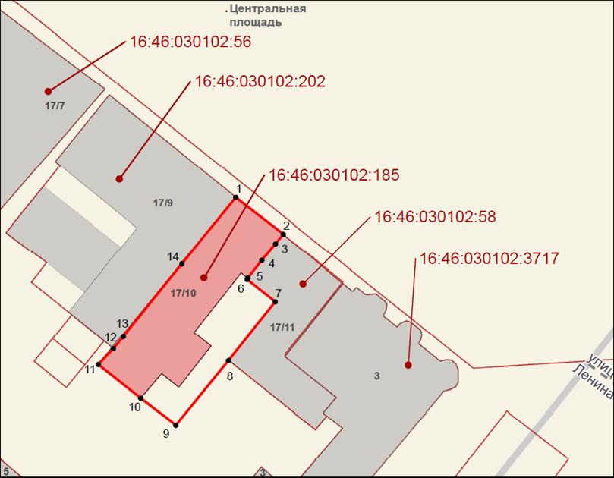  Условные обозначения:  Рис. 1. Местоположение объекта
  - объект культурного наследия
2. | Объёмно-пространственная композиция двухэтажного с подвалом кирпичного здания, том числе его габариты, высотные отметки по венчающим карнизам | 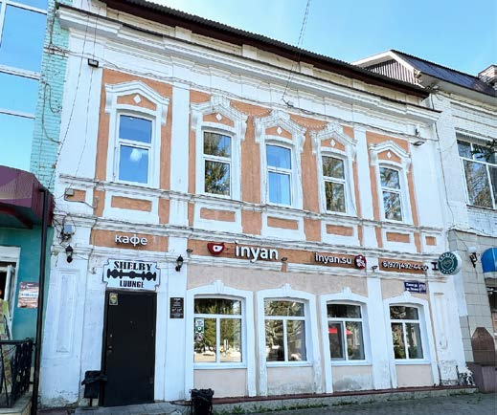  Рис. 2. Вид на запад в сторону объекта культурного наследия
3. | Форма и высотные отметки крыши | 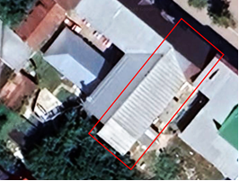  Рис. 3. Крыша объекта
4. | Композиционное решение и архитектурно-художественное оформление, в том числе местоположение, форма, размер, художественное оформление оконных и дверных проемов и фасадов, включая: веерные замковые камни над лучковыми окнами первого этажа, рамочные наличники с треугольными сандриками на кронштейнах и декором на вершине, подоконные ниши с выступами по центру и в нижних частях, угловые и фасадные пилястры, венчающий карниз с атамблементом, состоящим из раскрепованного профилированного карниза и фриза, декорированного профилированными тягами и стилизованными капителями, аттиковая стенка с филенчатыми нишками | 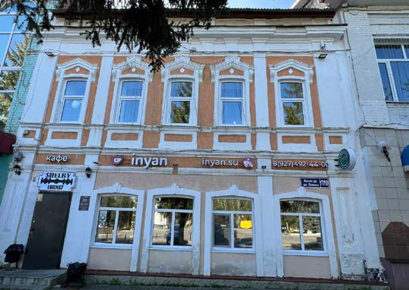  Рис. 4. Вид на юг в сторону объекта культурного наследия
5. | Материал отделки фасадных поверхностей | 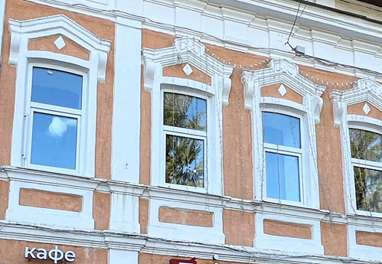  Рис. 5. Вид на запад в сторону объекта культурного наследия  Второй этаж  Первый этаж
6. | Пространственно-планировочная структура здания в пределах капитальных стен и перекрытий. Местоположение парадной лестницы | 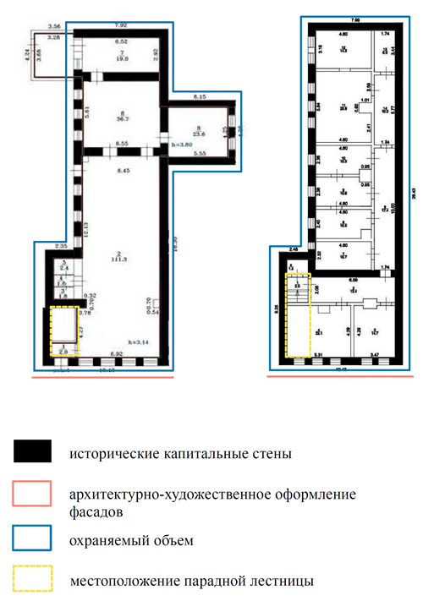  Условные обозначения:  Рис. 6. Схемы первого и второго этажа

